Comunicato stampa

Un’impresa su tre assumerà personale extra Ue entro il 2026
Il 73,5% lo fa per carenza di lavoratori italiani

Roma, 1 luglio 2025 – Un’impresa su tre ha in programma di assumere lavoratori stranieri extra Ue entro il 2026 o lo ha già fatto tra il 2021 e il 2023. A spingere gli imprenditori a rivolgersi all’estero per soddisfare il proprio fabbisogno occupazionale è principalmente la mancanza di lavoratori italiani segnalata dal 73,5% delle imprese. Anche per questo il 68,7% delle aziende è disposto ad investire entro il 2026 in formazione del personale straniero, a fronte del 54,5% di quelle che non assumono lavoratori extra-UE.

È quanto emerge dall’indagine di Unioncamere e Centro Studi Tagliacarne su un campione di 4.500 imprese manifatturiere e dei servizi con addetti compresi tra 5 e 499.

“L’Italia comincia ad avvertire gli effetti dell’invecchiamento della popolazione dovuto alle dinamiche demografiche”, evidenzia il presidente di Unioncamere, Andrea Prete. “I lavoratori immigrati sono quindi sempre di più una risorsa indispensabile per far fronte alla domanda di occupazione delle imprese. C’è anche un bacino di italiani di seconda o terza generazione che vivono soprattutto nel Sud America al quale il nostro Paese dovrebbe guardare con attenzione. Si tratta spesso di giovani con competenze già consolidate e con un legame di lingua e di storia familiare con l’Italia, che potrebbero essere interessati a trasferirsi nel nostro Paese”.

Quasi un’azienda su due ricerca operai specializzati
Il 47,1% delle imprese prevede di assumere operai specializzati extra UE entro il 2026 o li ha assunti tra 2021e il 2023. Mentre il 32,6% assumerà o ha assunto operai generici, il 13,3% lavoratori del terziario, l’11,1% artigiani, il 9,3% per tecnici specializzati, il 4,9% per professionisti altamente qualificati e appena l’1,1% per manager.

Più alta la richiesta nel Nord est
Sono soprattutto le imprese del Nord Est a ricorrere a lavoratori stranieri per fare fronte ai loro piani di assunzione. Il 36,5% delle imprese del Triveneto assumerà personale extra UE entro il 2026 o lo ha già fatto tra il 2021-23, a fronte del 31,8% del totale del sistema imprenditoriale italiano. A trainare sono soprattutto le imprese del Trentino-Alto Adige/Südtirol (39,1%), seguite da quelle del Veneto (37,6%) e del Friuli-Venezia (36,8%). Sul fronte opposto meno dinamica è la domanda proveniente dal Mezzogiorno, solo il 28,6% delle imprese meridionali ha in programma o ha programmato di assumere lavoratori non europei.

Solo il 3% delle imprese assume personale extra Ue per pagare meno
La difficoltà di trovare lavoratori italiani motiva il 73,5% delle imprese a cercare personale straniero fuori dall’Unione europea. A seguire, anche se in misura sensibilmente minore, tra le altre motivazioni indicate troviamo: la mancanza di giovani derivante dal calo demografico (12,6%), migliori competenze tecniche da parte dei lavoratori stranieri (9,4%) e, solo marginalmente, il minore costo del lavoro (3,0%).

Hi-tech quasi 4 imprese manifatturiere su 10 che assumono stranieri extra UE
Più imprese manifatturiere, più tecnologiche, più grandi: è questo l’identikit delle realtà imprenditoriali che mostrano una maggiore propensione ad assumere lavoratori extra europei. Il 37,2% delle imprese industriali ha pianificato di farlo entro il 2026 o lo ha fatto tra il 2021 e il 2023, a fronte del 27,4% di quelle dei servizi. E se nel manifatturiero, il 40,2% delle imprese che ricorre al mercato del lavoro al di fuori dell’UE appartiene ai settori ad alta tecnologia, nei servizi il 36,2% opera nei settori a bassa intensità tecnologica. Nel complesso la metà delle aziende che assumono stranieri non europei, impiega tra 50 e 499 addetti, a fronte del 27,3% delle piccole.

Quota di imprese che hanno assunto o prevedono di assumere lavoratori extra-UE, in base alle posizioni lavorative*
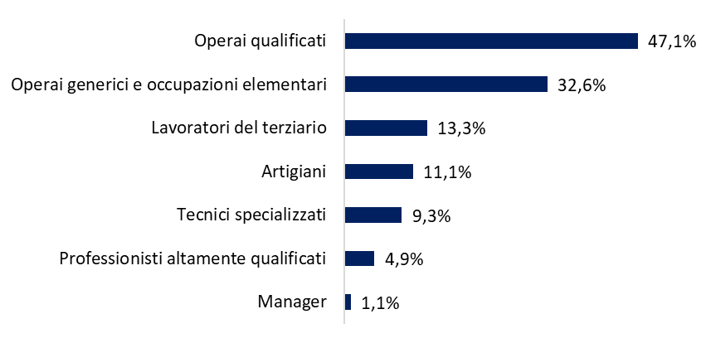
Fonte: indagine Unioncamere e Centro Studi Tagliacarne 2024
*Hanno assunto (2021-2023) e/o prevedono di assumere (2024-2026); Domanda a risposta multipla

Quota di imprese che hanno assunto o prevedono di assumere lavoratori extra-UE*

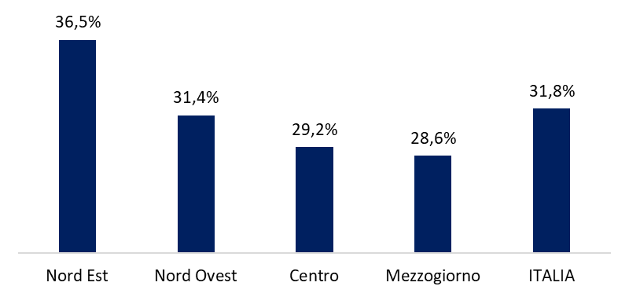
Fonte: indagine Unioncamere e Centro Studi Tagliacarne 2024
*Hanno assunto (2021-2023) e/o prevedono di assumere (2024-2026)

Motivazioni principali per cui l’impresa ha assunto o prevede di assumere lavoratori extra-UE*
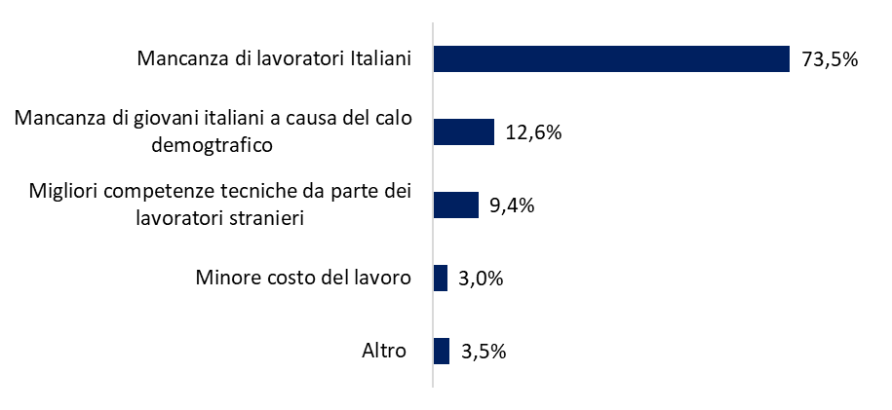
Fonte: indagine Unioncamere e Centro Studi Tagliacarne 2024
*Hanno assunto (2021-2023) e/o prevedono di assumere (2024-2026); domanda a risposta multipla

